**МИНИСТЕРСТВО ОБРАЗОВАНИЯ РЕСПУБЛИКИ БЕЛАРУСЬ**

**БЕЛОРУССКИЙ ГОСУДАРСТВЕННЫЙ УНИВЕРСИТЕТ**

Факультет прикладной математики и информатики

Карпович Артём Дмитриевич

Отчет по лабораторной работе №6.3 студента 2 курса 6 группы

Преподаватель

Малашенко Елена Семеновна

Минск, 2023

# Задание 1

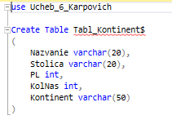

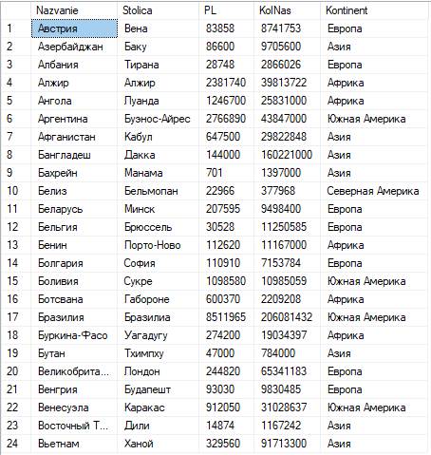

## Задание 2



# Задание 3

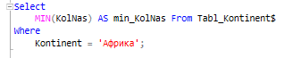

1. **Задание 4**

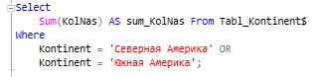

1. **Задание 5**

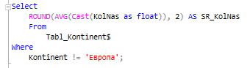

1. **Задание 6**

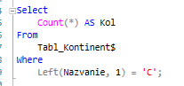

1. **Задание 7**

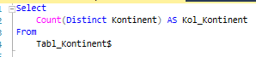

1. **Задание 8**

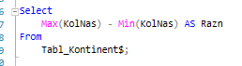

1. **Задание 9**

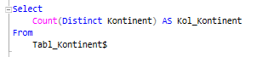

1. **Задание 10**

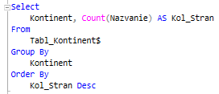

1. **Задание 11**

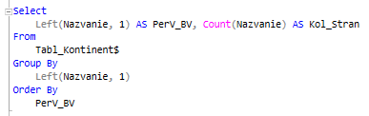

1. **Задание 12**

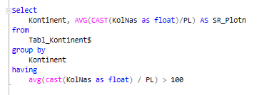

1. **Задание 13**

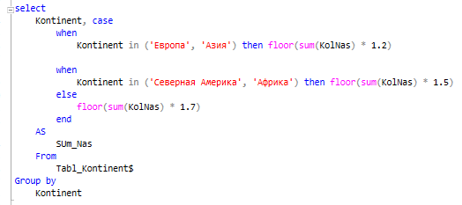

1. **Задание 14**

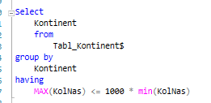

1. **Задание 15**

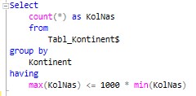

1. **Задание 16**

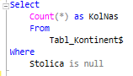

1. **Задание 17**

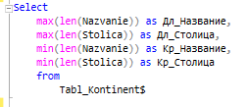

1. **Задание 18**

